开源项目开发说明文档

**技术摘要：**本指南旨在介绍如何使用Visual Studio 2022集成的Git功能来进行软件开发，同时详细阐述了提交拉取请求(Pull Request, PR)的流程。我们将一步步引导您熟悉在Visual Studio环境中管理源代码的完整过程，确保您能够高效地共享代码更改和改进现有项目。

# 1.下载git并安装

[Git - Downloading Package (git-scm.com)](https://git-scm.com/download/win)

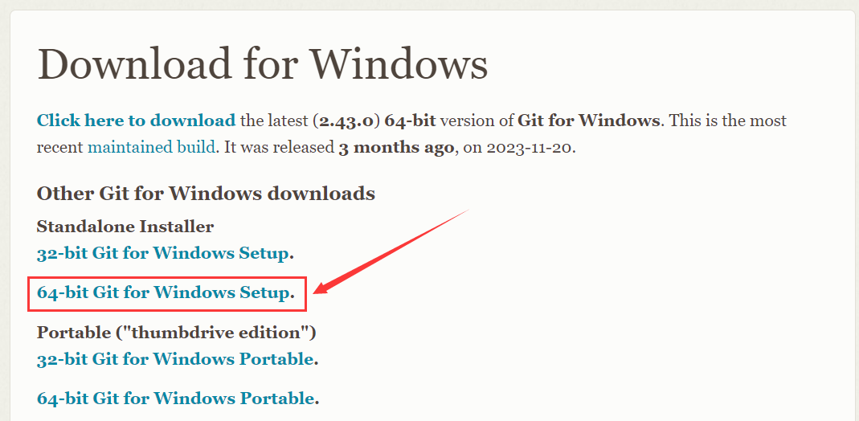

下载安装包并安装

# 2.在gitee注册账号[Gitee - 基于 Git 的代码托管和研发协作平台](https://gitee.com/)

在邮箱管理中，设置学校的邮箱为提交邮箱

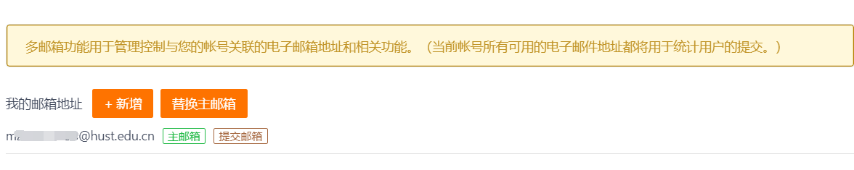

# 3.生成 SSH 公钥[​](https://help.gitee.com/base/account/SSH%E5%85%AC%E9%92%A5%E8%AE%BE%E7%BD%AE#%E7%94%9F%E6%88%90-ssh-%E5%85%AC%E9%92%A5)

Windows 用户建议使用 Windows PowerShell 或者 Git Bash，在 命令提示符 下无 cat 和 ls 命令。

## 3.1、通过命令 ssh-keygen 生成 SSH Key：

ssh-keygen -t ed25519 -C "Gitee SSH Key"

* -t key 类型
* -C 注释

输出，如：

Generating public/private ed25519 key pair.  
Enter file in which to save the key (/home/git/.ssh/id_ed25519):  
Enter passphrase (empty for no passphrase):  
Enter same passphrase again:  
Your identification has been saved in /home/git/.ssh/id_ed25519  
Your public key has been saved in /home/git/.ssh/id_ed25519.pub  
The key fingerprint is:  
SHA256:ohDd0OK5WG2dx4gST/j35HjvlJlGHvihyY+Msl6IC8I Gitee SSH Key  
The key's randomart image is:  
+--[ED25519 256]--+  
| .o |  
| .+oo |  
| ...O.o + |  
| .= * = +. |  
| .o +..S*. + |  
|. ...o o..+* * |  
|.E. o . ..+.O |  
| . . ... o =. |  
| ..oo. o.o |  
+----[SHA256]-----+

* 中间通过三次回车键确定

## 3.2、查看生成的 SSH 公钥和私钥：

ls ~/.ssh/

输出：

id_ed25519 id_ed25519.pub

* 私钥文件 id_ed25519
* 公钥文件 id_ed25519.pub

## 3.3、读取公钥文件 ~/.ssh/id_ed25519.pub：

cat ~/.ssh/id_ed25519.pub

输出，如：

ssh-ed25519 AAAA***5B Gitee SSH Key

复制终端输出的公钥。

设置账户 SSH 公钥[​](https://help.gitee.com/base/account/SSH%E5%85%AC%E9%92%A5%E8%AE%BE%E7%BD%AE#%E8%AE%BE%E7%BD%AE%E8%B4%A6%E6%88%B7-ssh-%E5%85%AC%E9%92%A5)

用户可以通过主页右上角 「个人设置」->「安全设置」->「SSH 公钥」->「[添加公钥](https://gitee.com/profile/sshkeys)」 ，添加生成的 public key 添加到当前账户中。

需要注意： 添加公钥需要验证用户密码

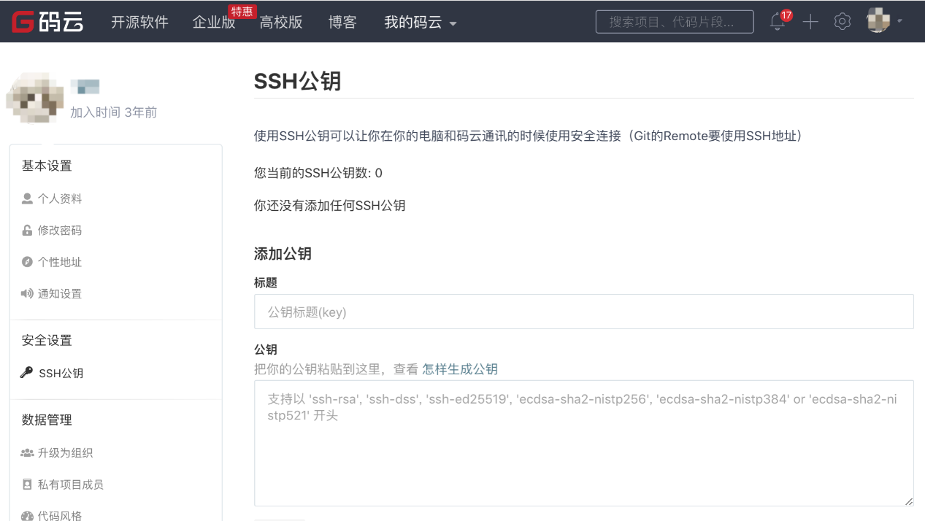

通过 ssh -T 测试，输出 SSH Key 绑定的用户名：

$ ssh -T git@gitee.com  
Hi USERNAME! You've successfully authenticated, but GITEE.COM does not provide shell access.

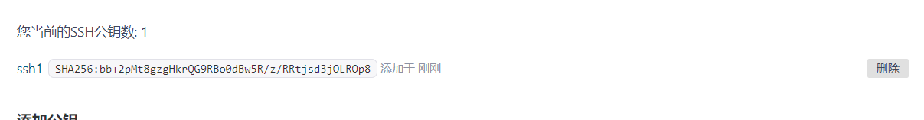

# 4.fork仓库并克隆

[付才/HustDetours (gitee.com)](https://gitee.com/hustsecurity/hust-detours?_from=gitee_search)

点击

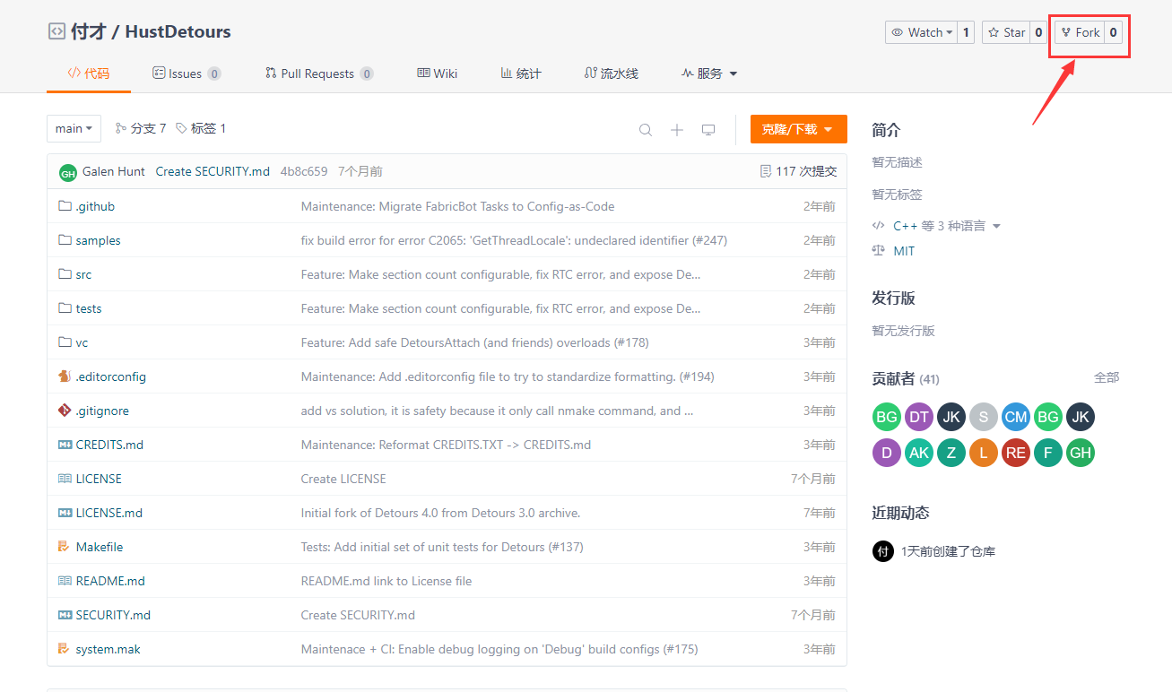

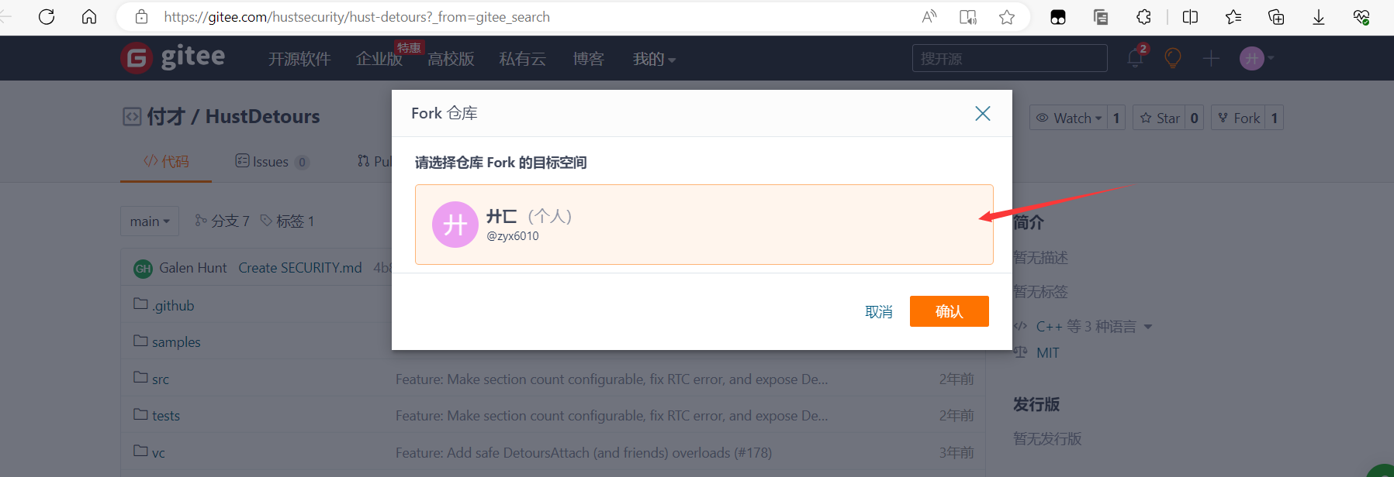

在自己fork的仓库中，克隆仓库

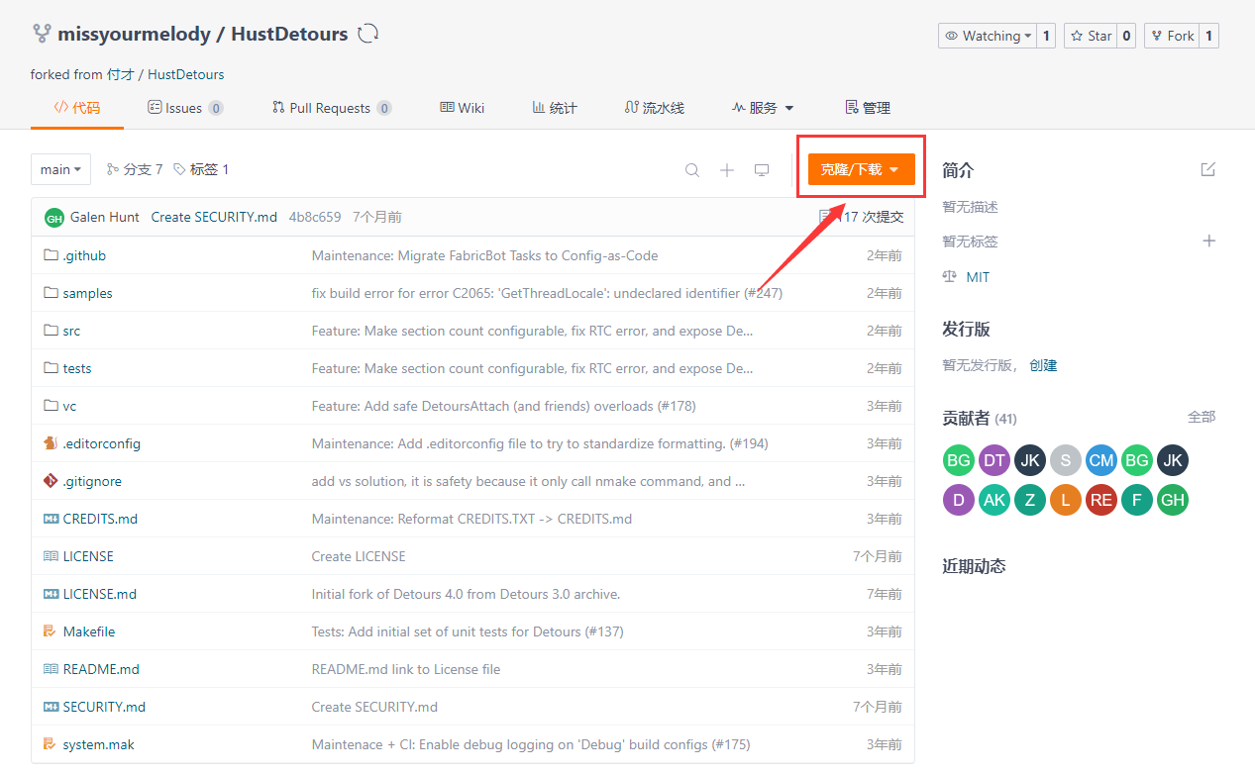

选择SSH

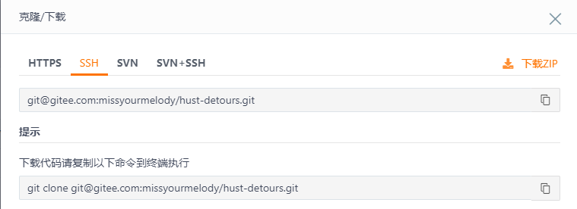

打开安装好的git

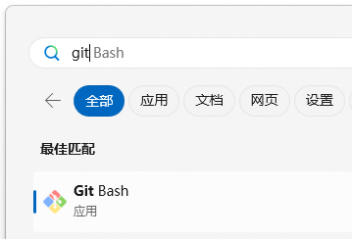

切换到工作目录下，首先执行

git clone git@gitee.com:hustsecurity/hust-detours.git

可以看到项目已经克隆在本地

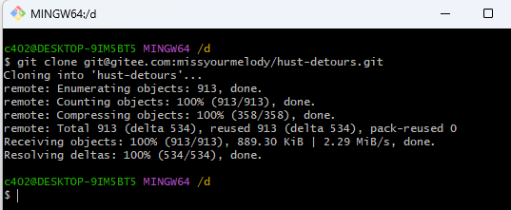

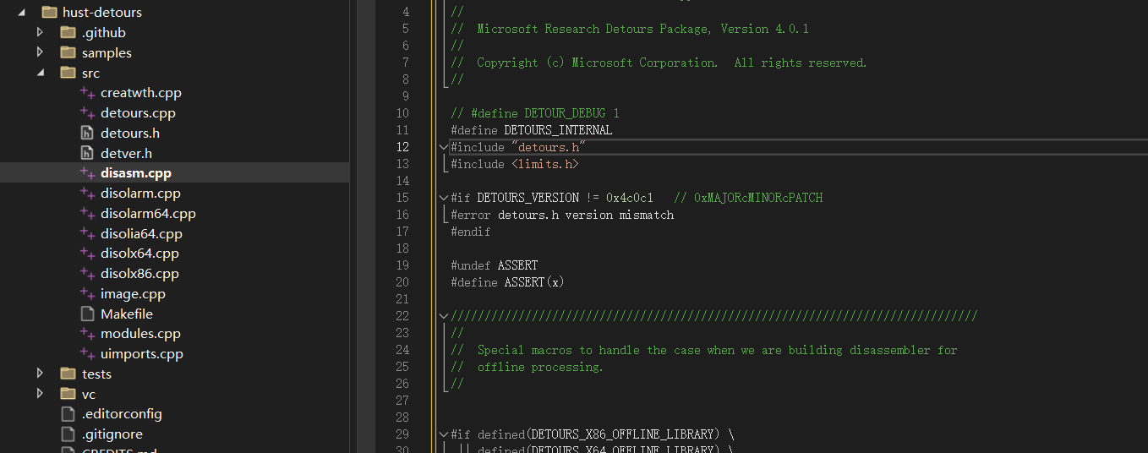

# 5.开发任务

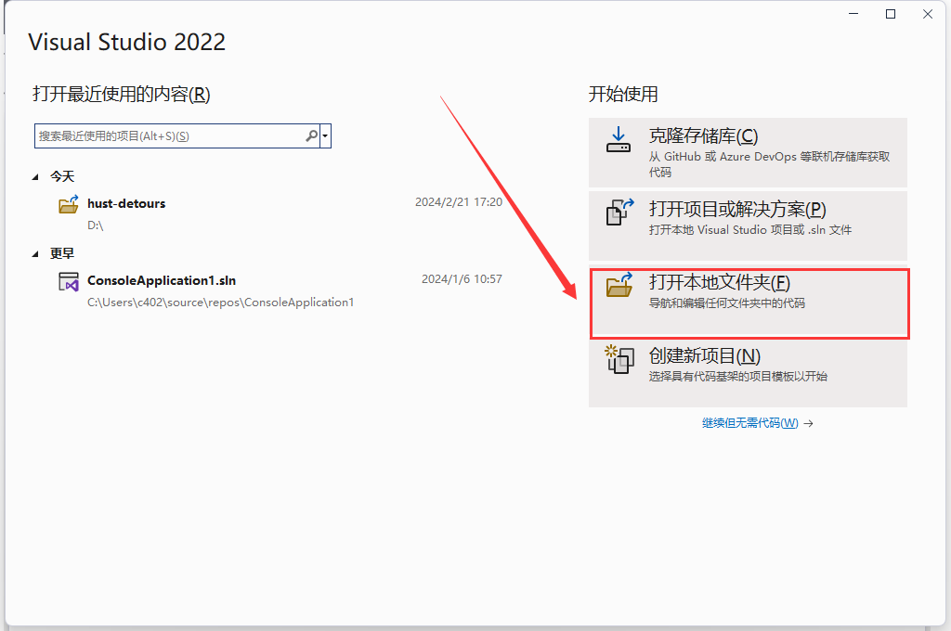

对项目进行开发任务后，需要将内容推送到远程仓库

上传文件夹：

git add -A .

添加说明

git commit -m “”

推送

git push

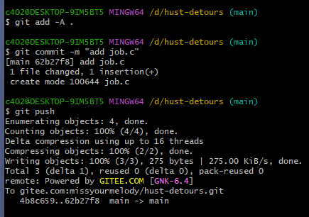

可以看到远程仓库就有了我们推送的新开发的文件

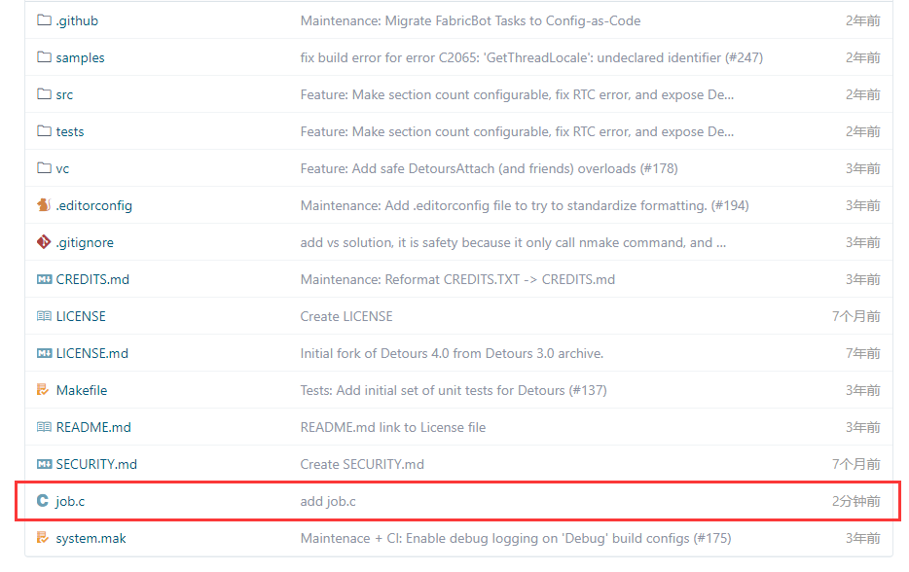

如果远程仓库有了改动，需要将改动应用到本地，则执行

git pull

将修改进行拉取

# 6.请求合并

点击新建Pull Request

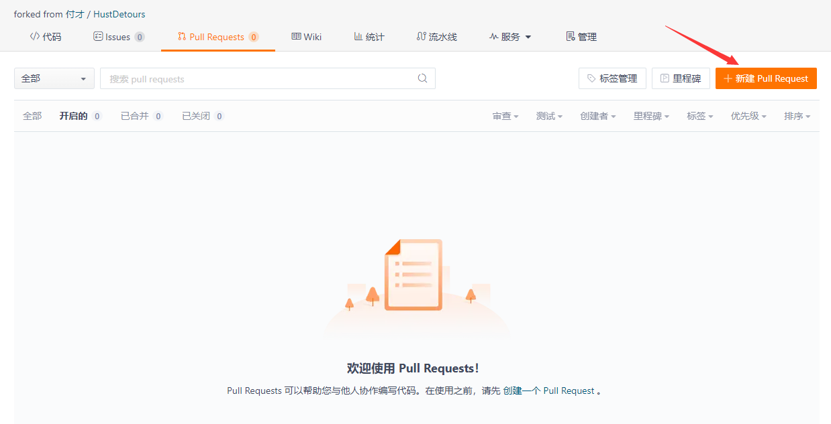

添加一些说明，说明做了什么增删改除

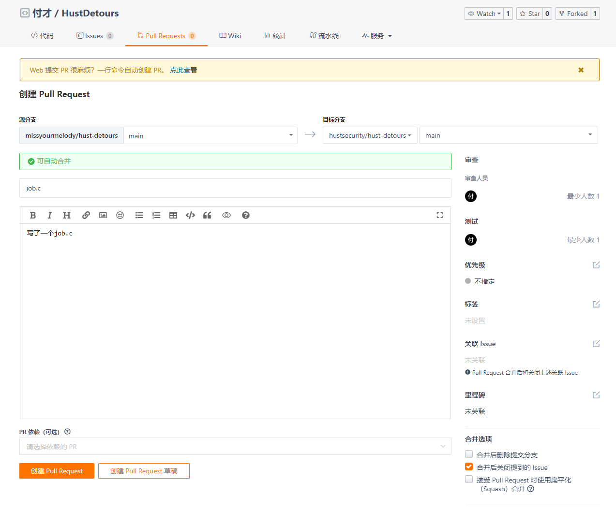

点击“创建Pull Request”，之后就是这个界面

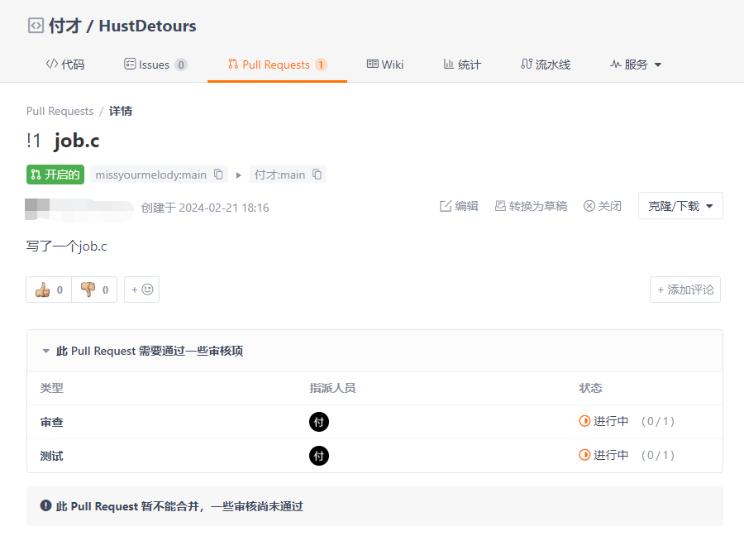

之后老师和管理员对PR进行检查后没有问题就会给通过。